２０１４年４月号
岐阜市科学館
岐阜市本荘3456-41
℡ 058-272-1333
てんたい君

星空の疑問符？ 南の空で「 」マークを探そう！


星図の時間、南の空高いところに、「？」マークを左右ひっくり返したような星の並びがあります。この星の並びを「ししの大鎌」といい、ここにしし座があります。しし座は星の並びから星座の姿をとても想像しやすいものの一つです。ぜひ、星空を見上げ、ししの大鎌を探してみましょう。
ししの大鎌

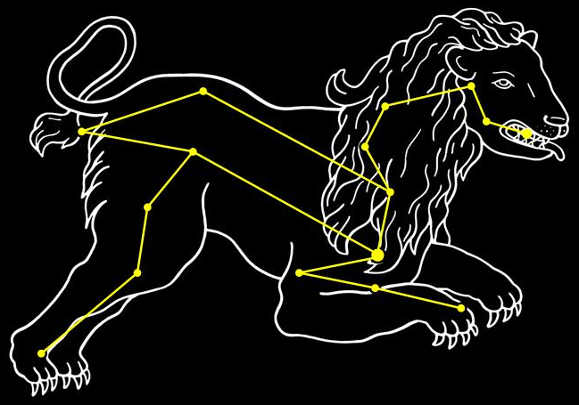
ヘルクレスにされたしし
ギリシャのヘルクレスが、のでしたのがししとなったネメアのにむ「いしし」だったわ。ヘルクレスをつけたししはとおそいかかったの。はやでったけれど、くがたなかったわ。にはししのにみいてようやくすことができたの。このししは
のとして、ヘ
ルクレスと
にったことを
たたえられて
になったわ。
のるさはどれもじ？
でくのるさはどれも
じかな？してみるとるいやいがあることにがくね。のるさをすを「」というんだ。るさが１のは１とび、くなるごとに２、３となっていくんだ。ちなみにでは６（６）までることができるんだ。だけど、かりがあるといはえにくくなるから、をげても２～３までしかえていないんだ。のはゆらぎがなくがやすくなるので、のるさべをしてみよう。

月の満ち欠け（時間は月が東から出る時刻：観測地・岐阜市）
三日月 |  | 半月  （上弦） |  | 満月 |  | 半月  （下弦） |  | 新月
4/2 | 7:04 | 4/7 | 11:01 | 4/15 | 18:28 | 4/22 | 0:18 | 4/29 | 4:57
5/1 | 6:23 | 5/7 | 11:31 | 5/15 | 19:21 | 5/21 | - | 5/29 | 5:03
※日の入り後、月を見るのに適した期間（4/2～4/17、5/1～5/16）

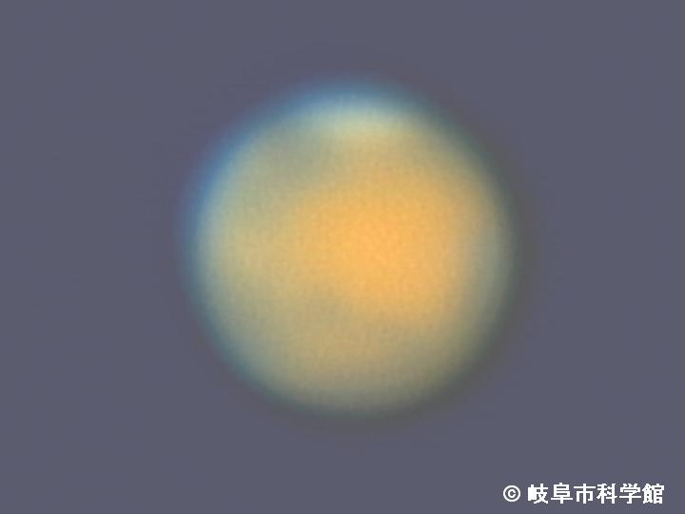
４はくくをよう！
８、のをげるとくくがあることにがくぞ。このは「」だ。はとじのまわりをる「」のだ。はおよそ687、はおよそ365かけてのまわりをっている。だから、とはおよそ２２にするんだ。のきさはのおよそしかないから、このしたとき
がのチャンスだ。が４14なのでこの、で
をるとのにたるに「」とよばれるドライアイ
スやのからできているがられる。「にのがあっ
た」とか「のがあるかもしれない」ともいわれ、の
がしみなを、このにしてみたいものだ。
極冠
Ｑヘルクレスに退治されたししは、なに座になったでしょうか？
春が感じられると、東の空から天に向かって勇ましく昇ってきます。春本番には、南の空で王者の貫禄をたたえ君臨します。しかし、夏の気配が感じられ、ヘルクレス座が東に姿を現すと逃げるように西の空へと沈んでいきます。星座となっても苦手なんですね。 (答え…しし座)

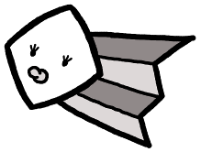
ナガレボチー
キッズタイムに新番組が登場！
キッズタイムの新番組は『おじゃる丸 銀河がマロを呼んでいる～ふたりのねがい星～』。みんなが大好きなおじゃる丸がプラネタリウムに登場！いつもの「のんびり、まったり」の世界とは違う、おじゃる丸とカズマのハラハラ・ドキドキの冒険を見に来てね！
 | 11時 |  | 12時 |  | 13時 |  | 14時 |  | 15時 |  | 16時
平日
土曜日  日曜日  祝日 |  |  | 昼間の  星を見る会 |  |  |  |  | 昼間の  星を見る会 |  |  | 昼間の  星を見る会

- 4月12日（土）19:00～は「星を見る会」。当日9:30からチケット販売（定員制）
屋上・天文台で「火星、木星、月」などの観察をします。大人300円子ども100円
- 4月26日（土）19:00～は「ぎふスターウオッチング」。JR岐阜駅前にて（事前申込不要）
出前観望会、受付中！ 岐阜市市民協働推進課（℡265-4141 内線２７７３）にお申し込みを。

キッズタイム
星の王子さま(～4/6)おじゃる丸(4/12～)
10:30～
● 星空タイムは、毎週金曜日16:00～のオール生解説のプラネタリウムです。夕暮れから夜明けまでじっくりと星空めぐりをします。
☆ 昼間の星を見る会（11:３0～、14:00～、15:30～）土・日・祝日に屋上天文台にて。
キッズタイム
（4/1～4/4）
星の王子さま
10:30～

星空解説＆
（4/1～4/4）
ワンピース
（4/8～）
ブラックホール
14:30～
星空解説＆
（4/1～4/4）
銀河鉄道の夜
（4/8～）
ブラックホール
13:00～
星空解説＆

ブラックホール
13:00～
星空解説＆

ワンピース
14:30～

星空解説＆
火～木曜日
ブラックホール
金曜日
星空タイム
16:00～
星空解説＆
（4/5）
銀河鉄道の夜
（4/8～）
星を見る人
16:00～

